Liceo Cardenal Caro

Equipo Pastoral

Sección Básica

Estimada Comunidad de la Sección Básica:

Con motivo de la celebración del mes de San Alberto Hurtado, en el cual, destacamos la Vida y obra de Nuestro Santo Nacional, queremos hacer llegar a ustedes la siguiente invitación a participar en nuestra campaña Solidaria y actividades que se desarrollarán en el mes de agosto.

1. Campaña: “El Carrito Solidario”.

Durante las semanas de la campaña, los delegados de pastoral pasarán por las salas retirando mercadería (Alimentos no perecederos y útiles de aseo) que los curso puedan donar. La recolección se realizará con un carro que estará revestido con imágenes de la clásica camioneta verde de San Alberto Hurtado.

Todo lo recopilado, será entregado a las familias más necesitadas del Colegio y algunas instituciones que daremos a conocer.

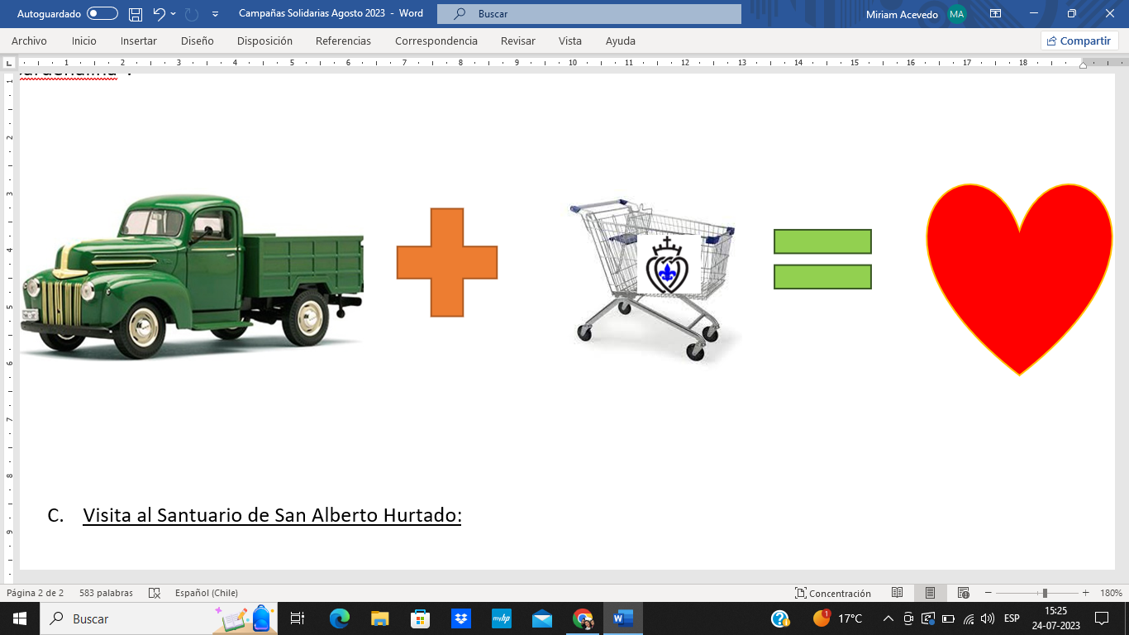Para contabilizar el aporte de cada curso y motivar la participación, premiaremos el aporte entregando una ficha por cada alimento o elemento de higiene entregado, estos serán guardados por el delegado de pastoral de cada curso.

Será premiados el curso del primer lugar. (mayor cantidad de fichas).

1. Actividad Visita al Santuario de San Alberto Hurtado:

Destinado a dos estudiantes por curso de los niveles de 3°a 7° básico, junto al Equipo de Pastoral, realizarán una visita al Santuario y Museo de San Alberto Hurtado en Estación Central. Esta Salida Pedagógica se realizará durante el segundo semestre.

1. San Alberto Hurtado me enseña los valores del Respeto, el Orden y la Responsabilidad:

Durante las semanas del mes de agosto, meditaremos en frases y enseñanzas que nos dejó San Alberto, referente a estos tres importantes valores, invitándonos a vivirlos plenamente a partir de este mes en que destacamos su paso por nuestro País.

Durante tres Semanas, los delegados llevarán a la sala de clases la “Frase de San Alberto de la semana”. La cual nos irá mostrando cómo realizar acciones que nos ayuden a vivir el Respeto, el Orden y la Responsabilidad.

Cada profesor, podrá ir registrando en las diferentes clases el avance del curso en cada asignatura en un pequeño tablero que quedará instalado en cada sala.

El curso que registre mayor cantidad de avance (tickets) ganará premio.

1. Muestra de San Alberto Hurtado:

Junto al Departamento de Religión, en el nivel de 7° básico, se preparará una muestra de la Vida y enseñanzas del Santo, donde se expondrán trabajos artísticos para ser visitados por otros estudiantes de la Sección.

Atte.,

Equipo Pastoral

Sección Básica